Отчет: COVID-19 в регионе Самарская область в период с 25.01.2022 по 22.04.2022

# Распространение

В данной таблице представлена статистика распространения коронавируса в отчетный период

|  |  |  |  |  |  |
| --- | --- | --- | --- | --- | --- |
| Дата | Новых случаев | Госпитализировано | Вылечились | Умерли | Вакцинировано полностью (всего) |
| 25.01.2022 | 1150 | 205 | 1452 | 9 | 1941713 |
| 26.01.2022 | 1205 | 205 | 1436 | 12 | 1941713 |
| 27.01.2022 | 1567 | 208 | 1447 | 15 | 1941713 |
| 28.01.2022 | 1826 | 251 | 1479 | 12 | 1964322 |
| 29.01.2022 | 1993 | 258 | 1498 | 10 | 1964322 |
| 30.01.2022 | 2155 | 249 | 1485 | 9 | 1964322 |
| 31.01.2022 | 2478 | 194 | 1497 | 9 | 1964322 |
| 01.02.2022 | 2718 | 354 | 1548 | 12 | 1964322 |
| 02.02.2022 | 2922 | 323 | 1652 | 14 | 1964322 |
| 03.02.2022 | 3692 | 396 | 1542 | 15 | 1964322 |
| 04.02.2022 | 3772 | 421 | 1648 | 13 | 1986042 |
| 05.02.2022 | 3974 | 389 | 1687 | 15 | 1986042 |
| 06.02.2022 | 3954 | 337 | 1692 | 12 | 1986042 |
| 07.02.2022 | 3844 | 215 | 1745 | 11 | 1986042 |
| 08.02.2022 | 3815 | 511 | 1711 | 13 | 1986042 |
| 09.02.2022 | 3582 | 485 | 1728 | 14 | 1986042 |
| 10.02.2022 | 3379 | 411 | 1737 | 15 | 1986042 |
| 11.02.2022 | 3601 | 463 | 1735 | 16 | 2002718 |
| 12.02.2022 | 3535 | 451 | 1756 | 16 | 2002718 |
| 13.02.2022 | 3149 | 400 | 1772 | 14 | 2002718 |
| 14.02.2022 | 3233 | 227 | 1788 | 14 | 2002718 |
| 15.02.2022 | 3193 | 545 | 2315 | 16 | 2002718 |
| 16.02.2022 | 3215 | 497 | 2468 | 18 | 2002718 |
| 17.02.2022 | 3535 | 435 | 2475 | 11 | 2002718 |
| 18.02.2022 | 3828 | 554 | 3945 | 14 | 2024464 |
| 19.02.2022 | 3939 | 349 | 4788 | 13 | 2024464 |
| 20.02.2022 | 3989 | 378 | 4327 | 12 | 2024464 |
| 21.02.2022 | 4150 | 272 | 4476 | 13 | 2024464 |
| 22.02.2022 | 4167 | 479 | 4895 | 19 | 2024464 |
| 23.02.2022 | 4156 | 473 | 4598 | 18 | 2024464 |
| 24.02.2022 | 4160 | 198 | 4688 | 15 | 2024464 |
| 25.02.2022 | 4218 | 411 | 4825 | 18 | 2041257 |
| 26.02.2022 | 4220 | 399 | 5235 | 16 | 2041257 |
| 27.02.2022 | 4211 | 216 | 5289 | 15 | 2041257 |
| 28.02.2022 | 4214 | 201 | 5145 | 14 | 2041257 |
| 01.03.2022 | 4126 | 331 | 5389 | 12 | 2041257 |
| 02.03.2022 | 4061 | 305 | 4625 | 18 | 2041257 |
| 03.03.2022 | 3874 | 318 | 4856 | 18 | 2041257 |
| 04.03.2022 | 3623 | 273 | 4511 | 18 | 2057848 |
| 05.03.2022 | 3576 | 230 | 4388 | 17 | 2057848 |
| 06.03.2022 | 2905 | 114 | 3874 | 14 | 2057848 |
| 07.03.2022 | 2905 | 114 | 3874 | 14 | 2057848 |
| 08.03.2022 | 2690 | 145 | 3367 | 14 | 2057848 |
| 09.03.2022 | 2205 | 123 | 3278 | 13 | 2057848 |
| 10.03.2022 | 1707 | 191 | 3257 | 16 | 2057848 |
| 11.03.2022 | 1438 | 198 | 3288 | 14 | 2067377 |
| 12.03.2022 | 1429 | 176 | 3789 | 17 | 2067377 |
| 13.03.2022 | 1249 | 73 | 3977 | 16 | 2067377 |
| 14.03.2022 | 1115 | 100 | 3978 | 17 | 2067377 |
| 15.03.2022 | 1032 | 208 | 3567 | 16 | 2067377 |
| 16.03.2022 | 1009 | 169 | 3267 | 18 | 2067377 |
| 17.03.2022 | 949 | 141 | 1486 | 18 | 2067377 |
| 18.03.2022 | 949 | 141 | 1486 | 18 | 2078444 |
| 19.03.2022 | 931 | 96 | 1048 | 17 | 2078444 |
| 20.03.2022 | 893 | 92 | 987 | 16 | 2078444 |
| 21.03.2022 | 802 | 66 | 911 | 17 | 2078444 |
| 22.03.2022 | 683 | 229 | 947 | 16 | 2078444 |
| 23.03.2022 | 602 | 163 | 969 | 15 | 2078444 |
| 24.03.2022 | 599 | 143 | 908 | 15 | 2078444 |
| 25.03.2022 | 544 | 119 | 487 | 14 | 2090526 |
| 26.03.2022 | 544 | 119 | 487 | 14 | 2090526 |
| 27.03.2022 | 525 | 80 | 889 | 12 | 2090526 |
| 28.03.2022 | 461 | 74 | 1179 | 13 | 2090526 |
| 29.03.2022 | 423 | 144 | 1198 | 14 | 2090526 |
| 30.03.2022 | 341 | 169 | 1234 | 14 | 2090526 |
| 31.03.2022 | 338 | 90 | 1246 | 14 | 2090526 |
| 01.04.2022 | 337 | 101 | 1567 | 13 | 2100713 |
| 02.04.2022 | 335 | 58 | 1452 | 12 | 2100713 |
| 03.04.2022 | 335 | 58 | 1452 | 12 | 2100713 |
| 04.04.2022 | 330 | 52 | 1398 | 14 | 2100713 |
| 05.04.2022 | 329 | 95 | 436 | 9 | 2100713 |
| 06.04.2022 | 323 | 73 | 483 | 11 | 2100713 |
| 07.04.2022 | 323 | 73 | 483 | 11 | 2100713 |
| 08.04.2022 | 312 | 86 | 468 | 12 | 2109802 |
| 09.04.2022 | 312 | 86 | 468 | 12 | 2109802 |
| 10.04.2022 | 266 | 36 | 464 | 9 | 2109802 |
| 11.04.2022 | 226 | 50 | 298 | 10 | 2109802 |
| 12.04.2022 | 223 | 90 | 415 | 11 | 2109802 |
| 13.04.2022 | 223 | 90 | 415 | 11 | 2109802 |
| 14.04.2022 | 222 | 83 | 498 | 6 | 2109802 |
| 15.04.2022 | 213 | 92 | 375 | 5 | 2117921 |
| 16.04.2022 | 201 | 79 | 370 | 8 | 2117921 |
| 17.04.2022 | 201 | 51 | 367 | 7 | 2117921 |
| 18.04.2022 | 200 | 20 | 212 | 5 | 2117921 |
| 19.04.2022 | 199 | 72 | 127 | 5 | 2117921 |
| 20.04.2022 | 177 | 68 | 170 | 7 | 2117921 |
| 21.04.2022 | 178 | 57 | 185 | 5 | 2117921 |
| 22.04.2022 | 175 | 50 | 192 | 4 | 2127466 |

## Графики

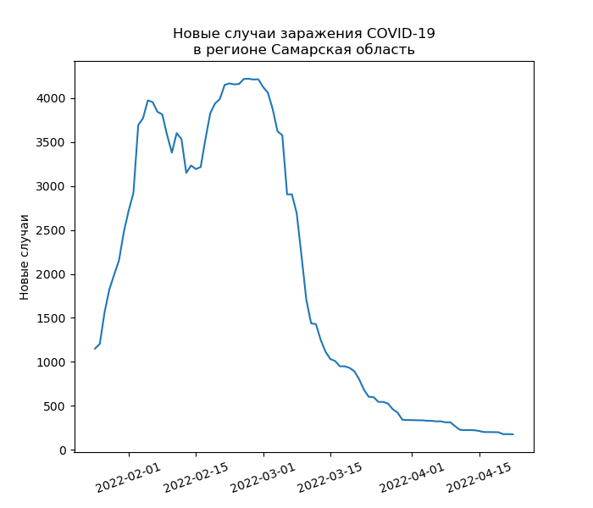

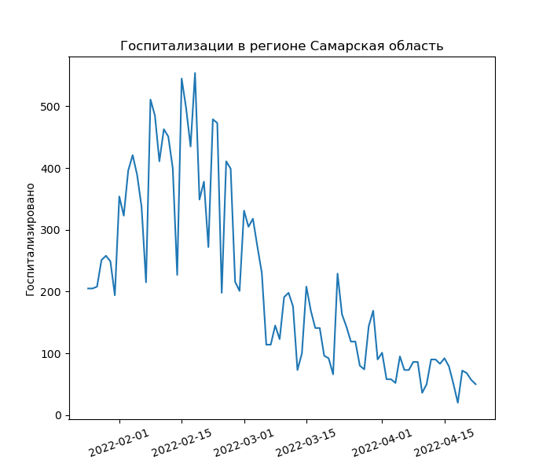

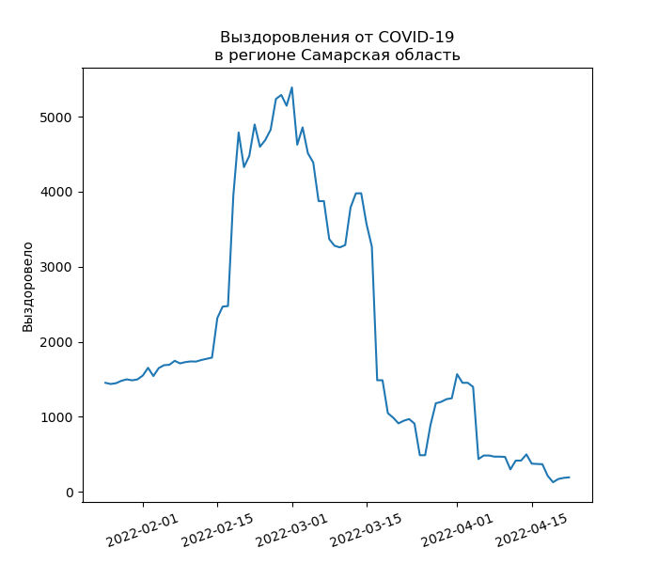

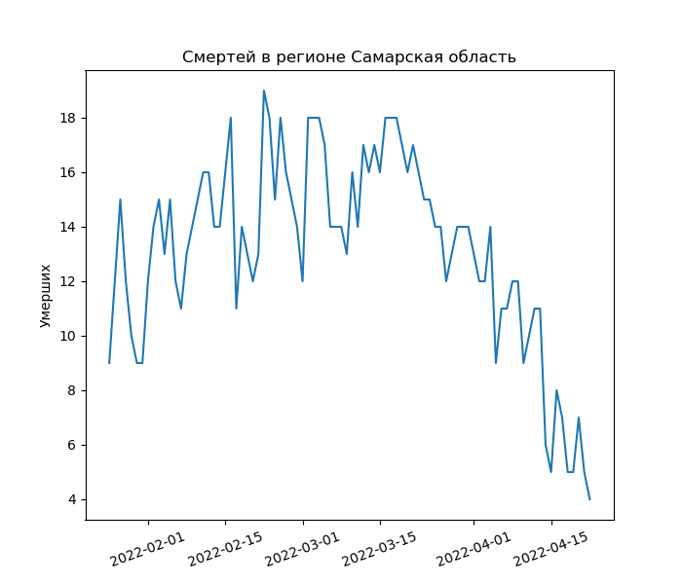

## Общая информация за отчетный период

### Всего

Новых случаев: 170907

Госпитализаций: 18814

Выздоровлений: 184546

Смертей: 1160

Вакцинировано в начале периода (25.01.2022): 1941713

Вакцинировано в конце периода (22.04.2022): 2127466

Коллективный иммунитет в конце периода: 54.0%

### Средние значения

Новых случаев: 1942.125

Госпитализаций: 213.795

Выздоровлений: 2097.114

Смертей: 13.182

Наибольшее количество новых случаев было зафиксировано 26.02.2022 - 4220 случая

# Анализ мер

## Общий обзор действовавших мер

На протяжении рассматриваемого периода в регионе действовали следующие ограничения:

* Разрешенная заполняемость помещений сферы услуг 50% (с 30.07.2021 до 15.03.2022)
* При возвращении из-за пределов РФ необходимо сообщить об этом по телефонам горячей линии (с 30.07.2021 до 20.05.2022)
* Запрет на посещение несовершеннолетними лицами (не достигшими 18 лет) культурных и развлекательных учреждений с 1 по 28 февраля 2022 года (с 17.02.2022 до 21.02.2022)
* Детские комнаты закрыты (с 10.11.2021 до 10.03.2022)
* Введен масочно-перчаточный режим (с 04.08.2021 до 09.02.2022)
* Запрет работы ночных клубов (дискотек), танцевальных площадок, фан-зон (с 02.09.2021 до 20.05.2022)
* Запрет на проведение корпоративных мероприятий (с 02.09.2021 до 15.03.2022)
* Разрешенная заполняемость залов театрально-концертных и цирковых организаций, культурно-досуговых учреждений, кинотеатров (кинозалов) - не более 70%, всех прочих организаций и мероприятий - не более 50% (с 16.12.2021 до 15.03.2022)
* Иностранные граждане, привлекаемые к трудовой деятельности, обязаны предоставить отрицательный результат ПЦР-теста, сданного не ранее чем за 2 календарных дня до прибытия на территорию РФ (с 16.12.2021 до 20.05.2022)
* Посещение заведений общепита при наличии QR-кода, ПЦР теста (с 10.11.2021 до 02.02.2022)
* Разрешается работа фудкортов в ТЦ при предъявлении документа, удостоверяющего личность, и QR-кода (сертификата) о вакцинации или о перенесенном заболевании (с 10.11.2021 до 10.03.2022)
* Посещение ТЦ, возможно только при наличии документа, удостоверяющего личность, и оригинала QR-кода (сертификата) о вакцинации или о перенесенном заболевании (с 10.11.2021 до 10.03.2022)
* Работа организаций в сфере услуг (салонов красоты, парикмахерских, ногтевых сервисов) осуществляется только по предварительной записи и при наличии у посетителей документа, удостоверяющего личность, и QR-кода (сертификата) о вакцинации или о перенесенном заболевании (с 10.11.2021 до 10.03.2022)
* Посещение заведений общепита при наличии QR-кода, ПЦР-теста (48 часов) (с 22.02.2022 до 10.03.2022)
* Запрет на посещение несовершеннолетними лицами (не достигшими 18 лет) культурных и развлекательных учреждений до 1 марта 2022 года (с 22.02.2022 до 03.03.2022)
* Посещение культурно-досуговых учреждений и спортивных объектов, включая фитнес-клубы, возможно только при наличии документа, удостоверяющего личность, и QR-кода (сертификата) о вакцинации или о перенесенном COVID-19 (с 28.10.2021 до 02.02.2022)
* При возвращении из-за пределов РФ необходимо проведение тестов ПЦР в течение 3-х календарных дней со дня прибытия на территорию РФ (с 28.10.2021 до 20.05.2022)
* Посещение торговых предприятий с площадью торгового зала до 2000 кв и организаций сферы услуг возможно только при наличии у посетителей документа, удостоверяющего личность, и QR-кода (сертификата) о вакцинации или о перенесенном заболевании (с 13.01.2022 до 21.02.2022)
* Работа организаций в сфере услуг (салонов красоты, парикмахерских, ногтевых сервисов) осуществляется только по предварительной записи (с 12.08.2021 до 15.03.2022)
* Запрет на посещение несовершеннолетними лицами (не достигшими 18 лет) культурных и развлекательных учреждений с 1 по 15 февраля 2022г (с 10.02.2022 до 16.02.2022)
* Запрет работы заведений общепита в ночное время с 1:00 до 6:00 (с 23.12.2021 до 20.05.2022)
* Приостановлена плановая диспансеризация населения в поликлиниках (с 10.02.2022 до 15.03.2022)
* Перевод учащихся 5-8 и 10 классов на дистанционную форму обучения до 20 февраля 2022г (с 10.02.2022 до 21.02.2022)
* Запрет на проведение региональных и муниципальных спортивных соревнований среди несовершеннолетних (с 14.10.2021 до 02.02.2022)
* Запрещено нахождение несовершеннолетних (до 18 лет) на территории ТЦ и в фудкортах без сопровождения взрослых (с 22.09.2021 до 15.03.2022)
* Исключение для граждан, имеющих QR-код (сертификат) о вакцинации или о перенесенном заболевании (с 14.10.2021 до 15.03.2022)
* Приостановлено действие социальных карт для лиц 65 лет и старше для проезда на общественном транспорте (с 14.10.2021 до 15.03.2022)
* Посещение торговых предприятий (за исключением торговых предприятий, реализующих продовольственные товары, с площадью торгового зала до 2000 кв метров) при предъявлении документа, удостоверяющего личность, и QR-кода (сертификата) о вакцинации или о перенесенном заболевании (с 23.02.2022 до 10.03.2022)
* Разрешенная заполняемость помещений сферы услуг 50%» (с 23.02.2022 до 10.03.2022)
* Введен масочный режим (с 10.02.2022 до 20.05.2022)
* Посещение заведений общепита при наличии QR-кода, ПЦР-теста (с 03.02.2022 до 21.02.2022)
* Для посещения учреждений культурно-развлекательных учреждений, спортивных объектов необходимо наличие QR-кода о вакцинации или перенесенном заболевании, отрицательного ПЦР-теста (не более 48 часов) (с 03.02.2022 до 10.03.2022)
* Запрещается проведение региональных и муниципальных физкультурных мероприятий и спортивных соревнований среди несовершеннолетних (с 03.02.2022 до 03.03.2022)
* Запрет на посещение несовершеннолетними лицами (не достигшими 18 лет) культурных и развлекательных учреждений с 1 по 14 февраля 2022г (с 03.02.2022 до 09.02.2022)
* Введен удаленный режим работы для 30% работников организацией, невакцинированных сотрудников 60 лет и старше, беременных женщин, а также лиц, имеющих хронические заболевания (с 20.01.2022 до 15.03.2022)
* Введен масочный режим в общественном транспорте (с 30.07.2021 до 20.05.2022)
* Введена обязательная вакцинация для сотрудников ряда социально значимых сфер (с 30.07.2021 до 20.05.2022)

Всего на выбранном промежутке действовало 37 различных мер.

## Анализ эффективности

В начале отчетного периода (25.01.2022) действовали следующие меры:

* Разрешенная заполняемость помещений сферы услуг 50%
* При возвращении из-за пределов РФ необходимо сообщить об этом по телефонам горячей линии
* Детские комнаты закрыты
* Введен масочно-перчаточный режим
* Запрет работы ночных клубов (дискотек), танцевальных площадок, фан-зон
* Запрет на проведение корпоративных мероприятий
* Разрешенная заполняемость залов театрально-концертных и цирковых организаций, культурно-досуговых учреждений, кинотеатров (кинозалов) - не более 70%, всех прочих организаций и мероприятий - не более 50%
* Иностранные граждане, привлекаемые к трудовой деятельности, обязаны предоставить отрицательный результат ПЦР-теста, сданного не ранее чем за 2 календарных дня до прибытия на территорию РФ
* Посещение заведений общепита при наличии QR-кода, ПЦР теста
* Разрешается работа фудкортов в ТЦ при предъявлении документа, удостоверяющего личность, и QR-кода (сертификата) о вакцинации или о перенесенном заболевании
* Посещение ТЦ, возможно только при наличии документа, удостоверяющего личность, и оригинала QR-кода (сертификата) о вакцинации или о перенесенном заболевании
* Работа организаций в сфере услуг (салонов красоты, парикмахерских, ногтевых сервисов) осуществляется только по предварительной записи и при наличии у посетителей документа, удостоверяющего личность, и QR-кода (сертификата) о вакцинации или о перенесенном заболевании
* Посещение культурно-досуговых учреждений и спортивных объектов, включая фитнес-клубы, возможно только при наличии документа, удостоверяющего личность, и QR-кода (сертификата) о вакцинации или о перенесенном COVID-19
* При возвращении из-за пределов РФ необходимо проведение тестов ПЦР в течение 3-х календарных дней со дня прибытия на территорию РФ
* Посещение торговых предприятий с площадью торгового зала до 2000 кв и организаций сферы услуг возможно только при наличии у посетителей документа, удостоверяющего личность, и QR-кода (сертификата) о вакцинации или о перенесенном заболевании
* Работа организаций в сфере услуг (салонов красоты, парикмахерских, ногтевых сервисов) осуществляется только по предварительной записи
* Запрет работы заведений общепита в ночное время с 1:00 до 6:00
* Запрет на проведение региональных и муниципальных спортивных соревнований среди несовершеннолетних
* Запрещено нахождение несовершеннолетних (до 18 лет) на территории ТЦ и в фудкортах без сопровождения взрослых
* Исключение для граждан, имеющих QR-код (сертификат) о вакцинации или о перенесенном заболевании
* Приостановлено действие социальных карт для лиц 65 лет и старше для проезда на общественном транспорте
* Введен удаленный режим работы для 30% работников организацией, невакцинированных сотрудников 60 лет и старше, беременных женщин, а также лиц, имеющих хронические заболевания
* Введен масочный режим в общественном транспорте
* Введена обязательная вакцинация для сотрудников ряда социально значимых сфер

Далее вводились (25.01.2022) следующие меры:

2022-02-03 - введено ограничение: Посещение заведений общепита при наличии QR-кода, ПЦР-теста

2022-02-10 - введено ограничение: Запрет на посещение несовершеннолетними лицами (не достигшими 18 лет) культурных и развлекательных учреждений с 1 по 15 февраля 2022г

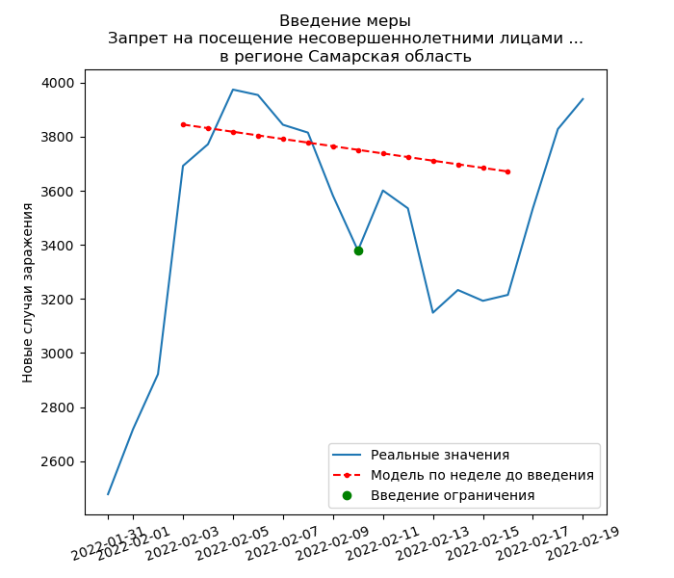

2022-02-17 - введено ограничение: Запрет на посещение несовершеннолетними лицами (не достигшими 18 лет) культурных и развлекательных учреждений с 1 по 28 февраля 2022 года

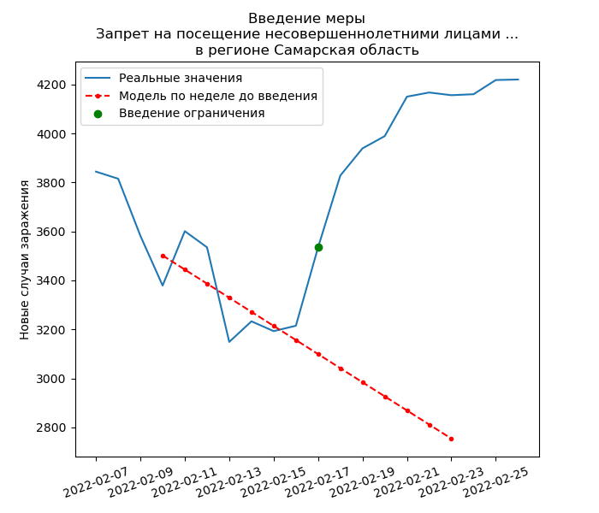

2022-02-22 - введено ограничение: Посещение заведений общепита при наличии QR-кода, ПЦР-теста (48 часов)

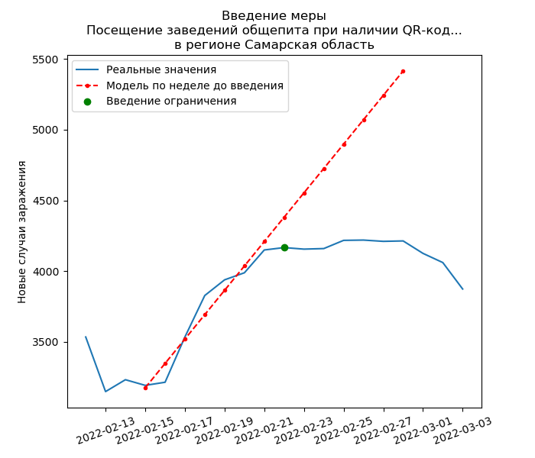

2022-02-23 - введено ограничение: Посещение торговых предприятий (за исключением торговых предприятий, реализующих продовольственные товары, с площадью торгового зала до 2000 кв метров) при предъявлении документа, удостоверяющего личность, и QR-кода (сертификата) о вакцинации или о перенесенном заболевании

